Spaghetti met Italiaanse gehaktballetjes
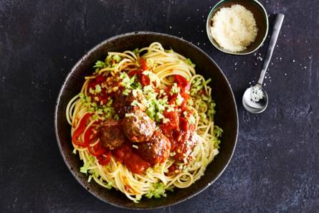

Ingrediënten:
4 personen
- 40 g mix voor gehakt Italiaans (zakje)
- 75 g geraspte Parmezaanse kaas
- 500 g half-om-halfgehakt
- 2 el (olijf)olie
- 400 g gepelde tomaten
- 300 g spaghetti
- 295 g gegrilde rode paprika's in pot
- 400 g broccolirijst

Bereiden:
- Meng de mix voor gehakt en 35 g geraspte kaas door het gehakt. Maak er balletjes ter grootte van een walnoot van.
- Verhit de olie in een braadpan of hapjespan en bak hierin de balletjes rondom goudbruin. Voeg de tomaten toe, breng aan de kook en zet het vuur laag. Duw de tomaten stuk met een houten lepel. Laat in 15 min. gaar worden. Breng op smaak met peper en eventueel zout.
- Kook ondertussen de spaghetti volgens de aanwijzingen op de verpakking. Laat de paprika uitlekken en snijd in reepjes. Voeg de paprika en de broccolirijst toe aan de tomatensaus met de gehaktballetjes. Roer de saus door de spaghetti en bestrooi met 40 g geraspte kaas.

